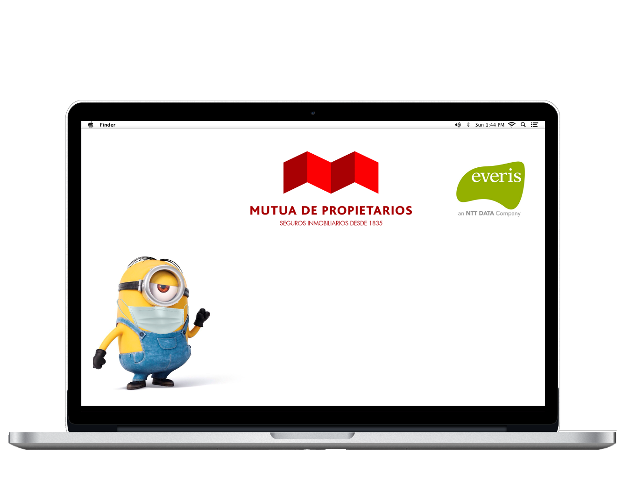
MEMÒRIA FP DUAL
2020/2021
Albert Font Fernández
DAM 2
Contenido
INTRODUCCIÓ 2
EMPRESA 3
Everis 3
MÚTUA DE PROPIETARIOS 6
ESTADA A L’EMPRESA 7
Primes setmanes 7
Primer projecte 10

INTRODUCCIÓ
Des d’un primer moment vaig tenir clar que per el meu perfil professional, la dual era el camí més adequat. Em considero una persona activa i el fet de poder estar tot el curs realitzant pràctiques a una empresa em va semblar una molt bona idea de cara a obtenir un millor currículum, i a poder obtenir una experiència que amb les pràctiques obligatòries no hauria obtingut pas. Des del meu punt de vista, incorporar-se al món laboral lo més aviat possible és una avantatge, ja que coneixes si realment el sector és l’indicat per a dedicar-hi la teva vida laboral. I durant el transcurs de les pràctiques aquest ha sigut el meu objectiu.
Des de l’any anterior, la escola ja ens va anar parlant de les diferents empreses que estaven disposades a acollir a interns, i d’entre elles sempre em va cridar Everis. Ja que és una consultora internacional que em permetia treballar a un alt rendiment i en un futur, poder treballar en projectes internacionals. Però pocs moment abans de començar les pràctiques, va succeir la crisis del covid i aquest fet va produir que les pràctiques s’haguessin d’aplaçar fins a tenir clares quines eren les normatives vers les pràctiques. Durant la crisis del covid i per a no perdre el ritme, vaig dedicar gran part del meu temps lliure a formar-me de cara a començar les pràctiques amb el major nivell possible. Durant aquest període vaig aprendre a usar llenguatges com Javascript, html, css, Saas, Python, i Dart amb el seu corresponent framework (Flutter).
Un cop la situació del Covid es va començar a estructurar, ens van arribar les directives per part de la generalitat de que la dual es podria seguir duent a terme i gràcies als esforços del meu tutor (Carles Bonet), vaig aconseguir arribar a poder tirar el meu currículum a Everis. Durant el període entre tirar el currículum a Everis i que em confirmessin que havia estat escollit de cara a fer pràctiques vaig decidir començar a investigar sobre la empresa per tal de preparar-me la entrevista el millor possible. I així va ser, i dues setmanes més tard Everis es va posar en contacte amb mi per a realitzar la entrevista per a ser becari.
L’entrevista va anar perfectament i vaig deixar molt clar perquè volia ser treballador d’Everis. Vaig fer saber que la meva intenció era aprendre el màxim de coneixements possibles al llarg de la meva estada, i que com a retorn, donaria el 120% del meu rendiment. I gràcies a dur a terme una gran entrevista aplicant els coneixements obtingut a FOL durant el curs de primer va ser com va començar la meva aventura com a becari a Everis.

EMPRESA

Everis

Everis es una consultora que neix l’any 1996 a Madrid com a consultora tecnològica, al llarg dels anys Everis es va anar expandint fins a ser la gran consultora que es avui, amb seus a desenes de països com ara Andorra, Argentina, Mèxic, Italià, Portugal... L’any 2013, Everis va ser adquirida per la firma japonesa NTTData. Actualment, el director general d’Everis es Eduardo Serra i el CEO es Fritz Hoderlein. Actualment Everis es divideix segons el següent organigrama:

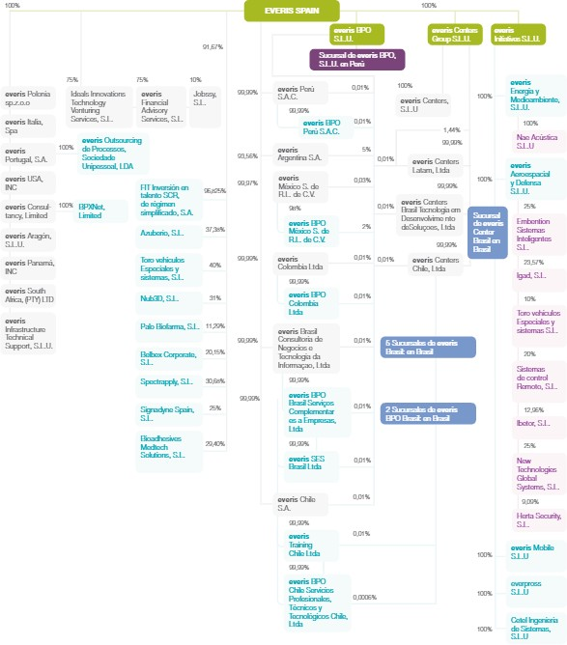

Al ser una empresa consultora i tenir un munt de gent treballant, Everis aposta per els treballadors i té un gran departament dedicat als recursos humans, des de Everis creuen en una cultura de valors en la que el treballador es senti lliure dins de l’empresa. El resum de valors seria el següent:

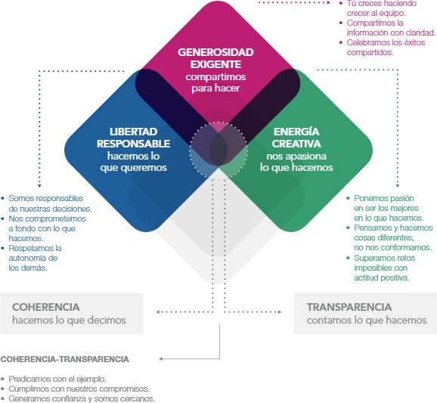

Al ser els treballador l’efectiu d’Everis, l’any 2013 es va crear la iniciativa de “Everis University”, aquesta iniciativa aposta per el desenvolupament del personal dins de l’empresa amb milers de cursos que ofereix la empresa per a formar-se com a professional.
L’empresa doncs, ofereix diversos sectors per a desenvolupar-se com a professional tecnològic. Tot i que l’empresa té més sectors, al ser una empresa tan gran em centraré en explicar els sectors en l’àmbit tecnològic.

El sectors són els següents:

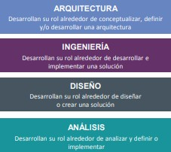

La especialitat d’anàlisis, s’encarrega de analitzar les dades que generen les empreses i definir i implementar solució per tal de millorar la sostenibilitat o el rendiment d’aquesta.
L’especialitat de disseny s’encarrega de definir com seran les solucions a nivell frontal. Tot i ser la part menys tecnològica juguen un paper important en el transcurs dels projectes.
L’equip d’enginyeria implementa la solució transformant les idees en un producte tangible.
Finalment l’equip d’arquitectura s’encarreguen de dissenyar el producte, defineixen els requisits, desenvolupen en alguns casos i conceptualitzen com serà la solució. Durant la meva estada a Everis estic amb l’equip d’arquitectura.

MÚTUA DE PROPIETARIOS

ESTADA A L’EMPRESA
“Per raons de seguretat per part de l’empresa, tot el codi que vaig escriure no pot ser ensenyat, tot i així en les següents pàgines s’explicarà amb el màxim detall possible les tasques realitzades”.

Primes setmanes
Les primeres setmanes, les vaig dedicar a aprendre a usar les tecnologies i metodologies que s’empraven en el projecte.
En primer lloc vaig aprendre com funcionaven les metodologies Agile i Scrumm usades per a treballar de la manera més eficient possible. La metodologia Agile consisteix en dividir la feina a realitzar en tasques, i posteriorment repartir-les en sprints. Els sprints són períodes de 15 dies laborals durant els quals l’equip ha de aconseguir dur a terme les tasques assignades. Durant l’sprint , l’equip es reuneix diàriament en una reunió breu ( de durada no superior a mitja hora ) anomenada “Daily”, per tal d’exposar el que van fer el dia anterior, el que tenen planejat fer avui i per últim comentar les incidències que han pogut sorgir. D’aquesta manera tot i treballar en remot, tots poden estar al dia de les tasques que s’han dut a terme dins de l’equip. Per a poder entendre deixo una imatge que il·lustra el procés de la metodologia Scrumm.

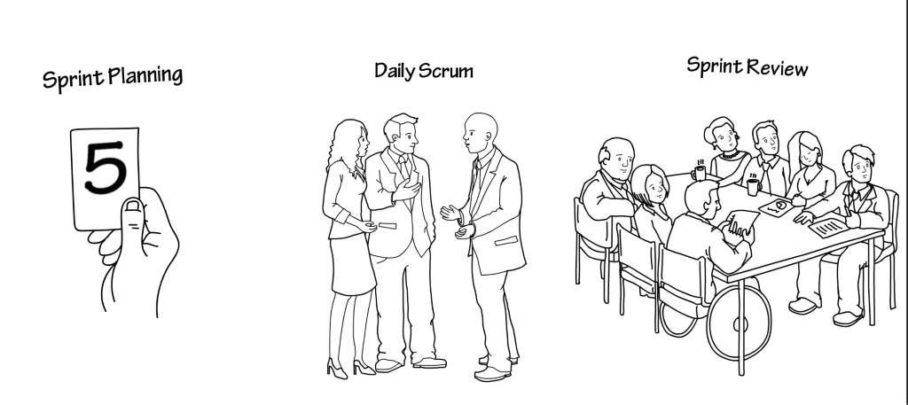
En aquestes reunions, existeixen un total de 3 rols:
El propietari de la idea, en molts casos sol ser el client, tot i així en el cas del meu projecte era un representant del client que es reunia amb nosaltres un cop cada 15 dies per tal de revisar que el rendiment de l’equip i el producte final s’ajustés als requisits que es demanaven.
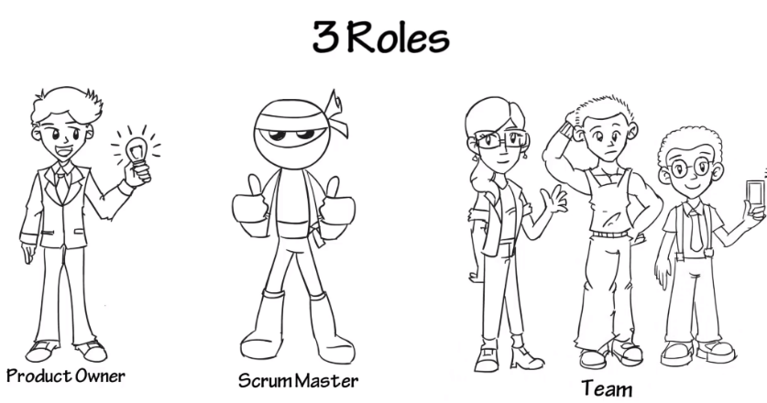
L’Scrumm master que és la persona encarregada de planificar l’sprint durant la fase de plannig, dirigir les Daily i supervisar que els terminis d’entrega siguin els correctes, i finalment en el dia de l’sprint review exposar els resultats.
Finalment, trobem l’equip, l’encarregat de dur a terme la feina i fer que tot el sistema funcioni. Serien els engranatges que uneixen la màquina per a que tot funcioni.

Durant les primeres setmanes, també vaig començar a familiaritzar-me amb les tecnologies que s’empraven en el projecte. Degut a que estava a l’equip d’arquitectura n’hi havia moltes, però tot i així mencionaré les més importants. En primer lloc, per tal de que tot funcioni correctament, disposàvem de diferents eines per tal de poder gestionar totes les necessitats de l’equip.
Jira és la plataforma que utilitzen per tal de poder gestionar las tasques i fer seguiment d’errors i incidències que es puguin donar durant el desenvolupament del producte. | 
Confluence és la plataforma principal i la que més he emprat durant el transcurs de les meves pràctiques ja que és un servei web on es troba la documentació de tots el serveis desenvolupats i un munt de guies sobre com emprar-los. | 
Una altre de les plataformes contra les que més m’he barallat ha sigut Sonarqube. Una eina online que permet avaluar la qualitat del codi font i definir uns standards. Dins dels paràmetres que evalua es troben; el code coverage, la qualitat del codi (com ara la repetició de codi, la complexitat ciclomàtica, etc...). | 
Per tal de gestionar la integració continua i desplegament, utilitzen una eina anomenada Bamboo que permet executar plans de build a partir de commits en repositoris. | 
Nexus es la eina que s’empra per tal de emmagatzemar els repositoris de manera remota. | 
Angular és el framework de Front End que usen per tal de poder desenvolupar la capa visual de les aplicacions web. | 
Spring és el framework de back end que utilitzen per tal de crear els microserveis de manera més ràpida. | 
JUnit és la llibreria de testing que empren per tal de crear els test de Spring. | 
Per tal d’automatitzar el desplegaments de les aplicacions treballen amb imatges de docker que es pujen en els repositoris de manera que quan la imatge canvia, un job de Bamboo s’inicia per tal de canviar la versió de la imatge en el servidor. | 

Durant aquestes setmanes a més a més vaig començar a treballar en entendre com funciona el món web i com es comunica tot. Va ser en aquest moment on tots els meus coneixements van començar a tenir sentit, ja que per primer cop a la meva vida no tenia que tenir tota la informació en local sinó que senzillament tenia que fer una crida a una API i podia tenir tota la informació en unes poques línies. Per tal d’aprendre aquests conceptes, un dels components de l’equip es va reunir amb mi i em va donar una megaclasse teòrica i més tard em va plantejar el que seria el meu primer projecte.

Primer projecte
El primer projecte va consistir en crear una aplicació emprant Spring Boot que ataques l’oauth de Mutua de Propietarios per tal de validar que les credencials de l’usuari fossin les correctes.
Aplicació d’autenticació d’usuaris
Conceptes apresos | TECNOLOGÍES EMPRADES
API | Spring Boot
OAUTH | Oauth2
CONTROLADOR | Postman
AUTENTICACIÓ | Docker
ÚS I MANEIG DE TOKENS | Gradle

Durant aquest primer projecte vaig tenir la oportunitat de no nomes de desenvolupar per primer cop el meu propi back end, sinó que gràcies a l’aportació d’un company de feina, vaig construir el meu propi sistema d’autenticació ( amb la tecnologia de oauth2 ), permetent-me així generar tokens per als meus usuaris.
Aquesta tasca es va dividir en diferents blocs per tal de poder entendre exactament que estava fent en cada moment.
Durant el primer bloc vaig investigar sobre com funcionava una API, com funcionava un OAUTH i com manejar els tokens amb Oauth, per tal de veure els permisos de l’usuari que intentava accedir al back end.
Durant el segon bloc vaig començar a desenvolupar amb Spring Boot el back end, aprenent com funcionava internament el framework. Des de la instal·lació i maneig de llibreries emprant Gradle, fins a la creació de controladors propis per tal de redirigir l’usuari en funció de la URL i els paràmetres. Durant aquesta fase vaig fer una calculadora molt senzilla que a partir de la ruta i els paràmetres, sumava, restava, dividia o multiplicava.
Durant la tercera fase, vaig crear un projecte nou i vaig començar a muntar el meu propi Oauth en el qual jo mateix generava i validava que el token fos vàlid i posteriorment tractava el token per tal d’extreure els permisos d’usuari i poder validar que l’usuari pogués accedir a la pagina que estava sol·licitant.
Finalment i per fer l’aplicació funcional, vaig deixar de treballar amb un token propi i vaig atacar a l’oauth de Mutua de Propietarios per tal de poder validar que funcionés amb dades reals. En aquest cas validar que un usuari amb un rol en concret pogués accedir a l’aplicació.
Un cop l’aplicació va ser funcional, vaig aprendre a dockeritzar-la i atacar des de un front personalitzat al propi docker. D’aquesta manera amb una sola pràctica vaig aprendre com funcionava el món web des del back end.

Segon projecte
Després de dur a terme el primer projecte vaig comentar que tot i que el back end m’agradava, tenia molt d’interès en poder tocar una mica de front end. De manera que l’equip em va proposar de fer una aplicació reutilitzant

